实验6 networking 实验报告
项目名称：xv6及Labs课程项目（2026）
项目代码仓库：https://github.com/togetstar/xv6-labs-2025
对应分支：net
1 环境搭建
本项目基于 xv6-labs-2025 仓库完成。基础代码保留在 riscv/main 对应的原始 xv6 版本，各实验分别在 util、syscall、pgtbl、traps、cow、net、lock、fs、mmap 分支中完成，便于单独切换、评分和提交。
实验环境采用 Windows 主机上的 WSL/Linux 编译运行环境，安装 git、make、QEMU、RISC-V 交叉编译工具链，并通过 make qemu、make grade 或对应的 grade-lab-* 脚本进行验证。进入实验目录后先使用 git checkout 切换到本实验分支，再根据需要执行 make clean 清理旧目标文件，最后运行 make grade 查看自动测试结果。
报告中的代码路径均相对于 xv6 仓库根目录，例如 kernel/syscall.c、kernel/vm.c、user/find.c 等。
本实验切换到 net 分支完成，运行 make grade 时评分脚本会启动 Python 网络测试服务器，并在 xv6 中运行 nettest grade。
2 实验内容
2.1 Part One: NIC
2.1.1 实验目的
本实验的目的是完成 E1000 网卡驱动的发送和接收路径，使 xv6 能通过 E1000 描述符环发送包、接收包，并把收到的包交给内核网络栈。
2.1.2 实验步骤
第一步阅读 kernel/e1000.c、kernel/e1000_dev.h 和 E1000 手册中发送、接收描述符相关部分。第二步实现 e1000_transmit，检查 TX 描述符是否空闲，释放旧缓冲区，填写包地址、长度和命令位，并推进 TDT。第三步实现 e1000_recv，从 RDT 后一个描述符开始检查 DD 位，取出收到的包并调用 net_rx，再补充新缓冲区并推进 RDT。第四步处理并发访问和中断场景下的锁。第五步按题面运行 python3 nettest.py txone / rxone 与 xv6 中的 nettest txone，观察 txone 和 rxone 结果。
2.1.3 设计思路
E1000 使用 DMA 读写内存中的描述符环。发送路径由软件把 mbuf 地址填入 TX ring，通知硬件发送；接收路径由硬件把包写入 RX ring 中的缓冲区，软件取走后补上新的空缓冲区。描述符状态位 DD 用来判断硬件是否完成上一项工作。
2.1.4 代码实现
e1000_transmit 加锁读取 E1000_TDT，若对应 TX 描述符未设置 E1000_TXD_STAT_DD，说明 ring 已满或硬件未完成，返回错误；否则释放旧 tx_buf，填写 addr、length、EOP|RS，清 status，并把 TDT 加一取模。e1000_recv 从 (RDT+1)%RX_RING_SIZE 开始循环处理设置 DD 的 RX 描述符，设置 mbuf 长度后调用 net_rx，随后 kalloc 新缓冲区放回描述符，清 status 并更新 RDT。
2.1.5 实验结果
实验验证过程为：运行 python3 nettest.py txone，同时启动 make qemu 并在 xv6 中运行 nettest txone，主机端输出 txone: OK；再运行 python3 nettest.py rxone，xv6 侧输出 arp_rx: received an ARP packet 和 ip_rx: received an IP packet，说明 NIC 发送和接收路径正常。
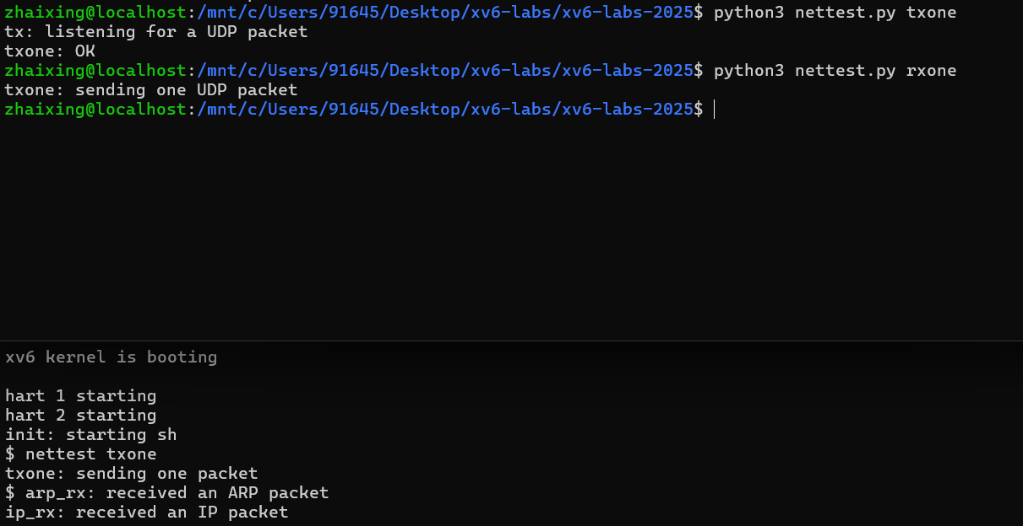
2.2 Part Two: UDP Receive
2.2.1 实验目的
本实验的目的是补全 kernel/net.c 中 UDP 接收路径，使内核能够根据端口接收、排队和交付 UDP 包，并通过 bind 和 recv 系统调用提供给用户进程。
2.2.2 实验步骤
第一步实现 sys_bind，为指定 UDP 端口建立接收队列或标记该端口可接收。第二步实现 ip_rx，解析收到的 IP/UDP 包，检查目的端口是否已 bind，并把 payload、源 IP、源端口等信息入队。第三步实现 sys_recv，在队列为空时 sleep，有包时按到达顺序取出，copyout 源地址、源端口和 payload，并返回复制字节数。第四步确保未绑定端口的包被丢弃，已出队包的内存被释放。第五步运行 python3 nettest.py grade 和 xv6 中的 nettest grade，观察 ping、dns、free 等输出。
2.2.3 设计思路
UDP 是无连接数据报协议，接收侧需要按目的端口分发。bind 告诉内核某个端口有进程关心；ip_rx 在中断接收路径中把匹配包放入对应队列；recv 在进程上下文中等待并取出队列里的最早数据包。这个设计把中断路径和用户系统调用路径通过队列连接起来。
2.2.4 代码实现
kernel/net.c 中 ip_rx 校验 IP/UDP 头后，根据 UDP 目的端口查找绑定状态，保存源 IP、源端口、长度和 payload。sys_bind 初始化端口队列；sys_recv 查找端口队列，若为空则 sleep，收到包后用 copyout 把源地址、源端口和 payload 复制到用户地址，并释放队列节点。
2.2.5 实验结果
实验验证过程为：启动 python3 nettest.py grade，再执行 make qemu 并在 xv6 中运行 nettest grade。xv6 输出中应出现 ping0、ping1、ping2、ping3 均 OK，dns 输出 DNS 记录并显示 OK，最后 free: OK，说明 UDP 接收、排队、recv 交付和内存释放正常。
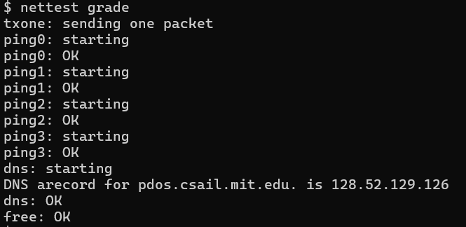
3 实验问题与解决方法
网络实验的问题通常来自环形队列所有权。发送时必须等待 DD 位，不能覆盖网卡仍在使用的描述符；接收时必须在取出旧缓冲后补上新缓冲，否则接收环会断。丢包路径也要释放缓冲，例如端口未绑定、队列满、包格式错误。recv 还涉及 sleep/wakeup，端口解绑时必须唤醒等待进程。
发送环满时不能阻塞在驱动中等待网卡，因为 xv6 内核中持锁等待可能引发更复杂的死锁。实现选择返回 -1，由上层决定是否重试。
接收时如果 kalloc 新缓冲区失败，需要丢弃当前包或释放旧缓冲，并推进 RDT，不能让接收环卡在同一个描述符上。
4 实验成绩
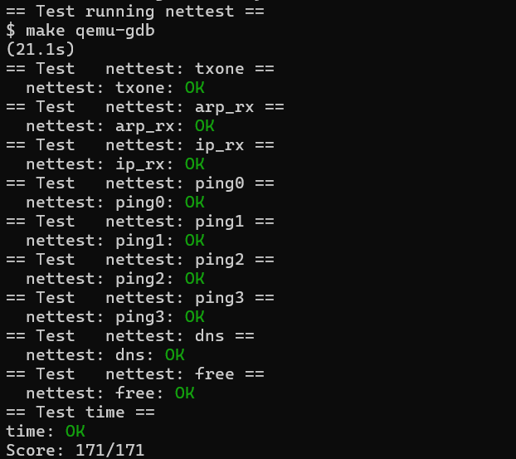5 实验小结
networking 实验把硬件寄存器、DMA 描述符、内核中断和用户态系统调用连在一起。驱动代码的核心是明确缓冲区所有权，以及什么时候可以复用描述符。
网络实验让我意识到驱动程序的正确性很大程度上取决于缓冲区生命周期。一个包从用户态复制到内核、交给网卡、被外部服务器接收，或者从网卡 DMA 到内存、进入协议栈、再 copyout 给用户，每一步都要明确谁负责释放。

